


O‘ZBEKISTON RESPUBLIKASI
MAKTABGACHA VA MAKTAB TA’LIMI VAZIRLIGI
_________ viloyati _________ tumani
maktabgacha va maktab ta’limi bo‘limiga qarashli
____-sonli umumiy o‘rta ta’lim maktabi

____________________________________ning
6-"__" sinfida
“MUSTAQILLIGIMIZNING 35 YILLIGI”
mavzusida tayyorlagan bir soatlik

www.idum.uz veb-sayti ma’muriyati
hamkorlik va taqdim etilgan fayllar uchun
www.zokirjon.com sayti ma’muriyatiga o‘z
minnatdorchilik bildiradi

www.zokirjon.com saytidan kerakli fayl:
- dars ishlanma,
- toʻgarak joʻrnali,
- metodbirlashma va boshqa turdagi hujjatlarni yuklab olishingiz mumkin.

Ma’lumot uchun telefonlar:
+998905306866, +998913977737

Yoki telegram orqali yozishingiz mumkin:

@nza456 yoki @nza445

“TASDIQLAYMAN”
Maktab direktori: ____________________
“____” ______________ 2026-yil

O'ZBEKISTON RESPUBLIKASI
MUSTAQILLIGINING 35 YILLIGIGA BAG'ISHLANGAN
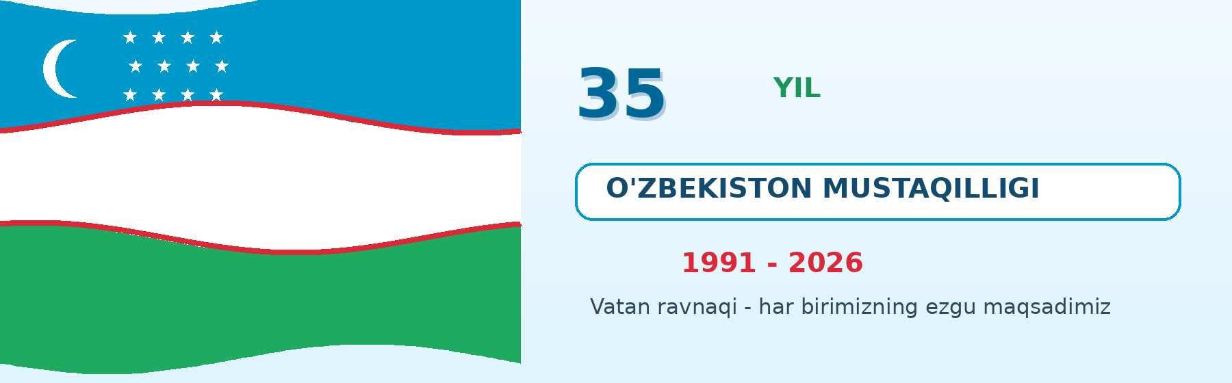
6-SINF UCHUN OCHIQ DARS ISHLANMASI
Mavzu: “Mustaqillik - milliy taraqqiyot va farovonlik poydevori”
Fan / yo‘nalish | Tarbiya soati (ma’naviy-ma’rifiy dars)
O‘qituvchi | ________________________________________
Sinf | 6- “____”
Sana | “____” ______________ 2026-yil
Dars shiori:
“Yagona Vatan, yagona xalq bo‘lib, yangi hayot va kelajak yaratamiz!”

2026-yil

DARSNING TEXNOLOGIK XARITASI

Dars mavzusi: Mustaqillik - milliy taraqqiyot va farovonlik poydevori.
Dars turi: Yangi bilim beruvchi, mustahkamlovchi va ma’naviy-ma’rifiy ochiq dars.
Dars shakli: Suhbat, guruhli ish, taqdimot, tezkor savol-javob va ijodiy topshiriqlar.
Dars davomiyligi: 45 daqiqa.
Dars metodlari: “Aqliy hujum”, “Klaster”, “Vatan xaritasi”, “Bir daqiqalik nutq”, “Bilimlar charxi”, refleksiya.
Jihozlar: O‘zbekiston bayrog‘i tasviri, davlat ramzlari kartochkalari, tarqatmalar, markerlar, A3 qog‘ozlar, multimedia taqdimoti, stikerlar.
DARS MAQSADLARI

Ta’limiy maqsad
O‘quvchilarga O‘zbekiston mustaqilligining tarixiy ahamiyati, 1991-yil 31-avgustdagi muhim voqea, 1-sentabr - Mustaqillik kuni hamda davlat ramzlarining mazmuni haqida yoshiga mos bilim berish.

Tarbiyaviy maqsad
O‘quvchilarda Vatanga muhabbat, milliy g‘urur, tinchlik va mustaqillik ne’matini qadrlash, davlat ramzlariga hurmat, yurt taraqqiyotiga daxldorlik tuyg‘usini shakllantirish.

Rivojlantiruvchi maqsad
O‘quvchilarning mustaqil fikrlashi, jamoada ishlashi, dalil keltirishi, tinglash va o‘z fikrini ravon ifodalash ko‘nikmalarini rivojlantirish.
SHAKLLANTIRILADIGAN KOMPETENSIYALAR

- Kommunikativ kompetensiya: mavzu yuzasidan aniq, odobli va mazmunli fikr bildirish.
- Ijtimoiy faol fuqarolik kompetensiyasi: Vatan oldidagi burch va mas’uliyatni anglash.
- Milliy va umummadaniy kompetensiya: milliy qadriyatlar hamda davlat ramzlariga hurmat bilan munosabatda bo‘lish.
- Axborot bilan ishlash kompetensiyasi: tarixiy ma’lumotlarni ajratish, taqqoslash va xulosa chiqarish.
Kutiladigan natija
Dars yakunida o‘quvchilar mustaqillik tushunchasini izohlaydi, muhim sanalarni aytadi, davlat ramzlarining ahamiyatini tushuntiradi va yurt ravnaqi uchun o‘zining kichik hissasi nimalardan boshlanihini bayon qiladi.
DARSNING BORISHI (45 DAQIQA)

Bosqich | Vaqt | Mazmun va faoliyat
I. Tashkiliy qism | 3 daqiqa | Salomlashish, davomat, sinf muhitini tayyorlash. “Yurtimga tilak” mashqi.
II. Motivatsiya | 5 daqiqa | Bayroq tasviri asosida muammoli savol: “Mustaqillik bizga nimalar berdi?”
III. Faollashtirish | 5 daqiqa | “Aqliy hujum”: Vatan, ozodlik, tinchlik, ramzlar, taraqqiyot tushunchalari.
IV. Yangi mavzu bayoni | 10 daqiqa | Tarixiy sana va mustaqillikning mazmuni. Davlat ramzlari haqida qisqa izoh.
V. Guruhlar bilan ish | 12 daqiqa | “Tarixchilar”, “Ramzlar bilimdonlari”, “Kelajak bunyodkorlari” topshiriqlari.
VI. Mustahkamlash | 6 daqiqa | Tezkor test, “Bir daqiqalik nutq” va xulosa.
VII. Baholash va refleksiya | 3 daqiqa | Mezon asosida baholash, “Men angladim...” stikerlari.
VIII. Uyga vazifa | 1 daqiqa | “Men O‘zbekiston farzandiman” mavzusida ijodiy topshiriq.
O‘qituvchi uchun metodik eslatma: tarixiy ma’lumotlarni ortiqcha murakkablashtirmasdan, bolalarning kundalik hayoti bilan bog‘lab tushuntiring. Har bir javobni dalil yoki misol bilan boyitishga undang.
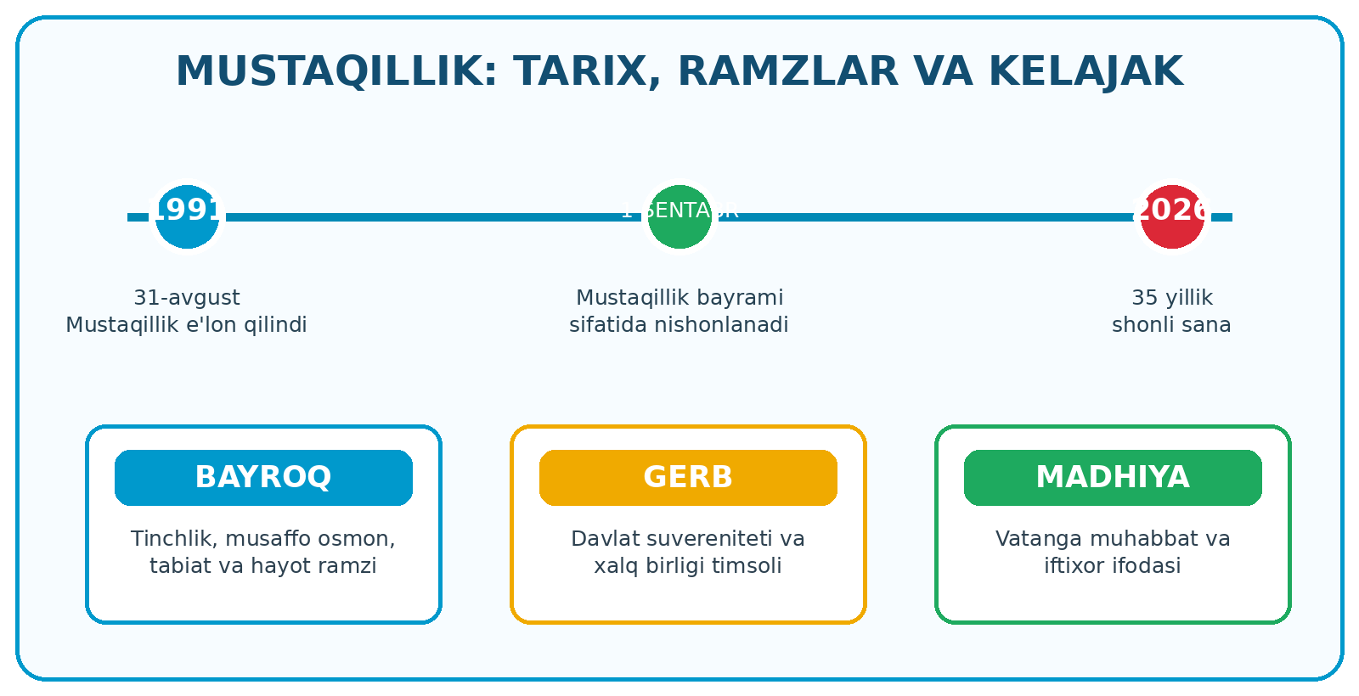

DARS SSENARIYSI VA O‘QITUVCHI NUTQI

1. TASHKILIY QISM VA RUHIY TAYYORGARLIK

O‘qituvchi: Assalomu alaykum, aziz o‘quvchilar! Bugungi darsimiz Vatanimiz tarixidagi eng ulug‘ va qadrli sana - O‘zbekiston mustaqilligining 35 yilligiga bag‘ishlanadi. Mustaqillik deganda qalbingizda qanday tuyg‘u uyg‘onadi?
- “Yurtimga tilak” mashqi: har bir o‘quvchi O‘zbekiston uchun bittadan ezgu tilak aytadi (tinchlik, taraqqiyot, farovonlik, birlik, ilm, do‘stlik).
2. MOTIVATSIYA: MUAMMOLI SAVOL

Savol
Tasavvur qiling: inson o‘z uyida erkin qaror qabul qila olmasa, uning hayoti qanday bo‘ladi? Davlat mustaqilligi bilan inson erkinligi o‘rtasida qanday bog‘liqlik bor?
O‘quvchilarning taxminiy xulosasi: mustaqil davlat o‘z taraqqiyot yo‘lini belgilaydi, xalqining manfaatlarini himoya qiladi, tili, madaniyati va qadriyatlarini rivojlantiradi.
3. YANGI MAVZU BAYONI

1991-yil 31-avgust kuni O‘zbekiston Respublikasining davlat mustaqilligi e’lon qilindi. 1-sentabr mamlakatimizda Mustaqillik kuni sifatida nishonlanadi. 2026-yilda ushbu tarixiy voqeaga 35 yil to‘ladi.
Mustaqillik - faqat bayram emas. U tinch hayot, ona tilimiz va milliy qadriyatlarimizni asrash, kelajagimizni o‘zimiz bunyod etish imkoniyatidir. Mustaqillik har bir fuqarodan bilimli, halol, mas’uliyatli va Vatanga sadoqatli bo‘lishni talab qiladi.
Davlat ramzlari - bayroq, gerb va madhiyamiz - xalqimizning birligi, orzu-intilishlari va suverenitetini ifodalaydi. Ularni hurmat qilish Vatanga hurmatning muhim ko‘rinishidir.
4. “BILIMLAR CHARXI” SAVOLLARI

- O‘zbekiston mustaqilligi qachon e’lon qilingan?
- Nima sababdan 1-sentabr bayram sifatida nishonlanadi?
- Mustaqillikning yoshlar hayotidagi uchta imkoniyatini ayting.
- Davlat ramzlari qaysilar?
- Vatan taraqqiyotiga 6-sinf o‘quvchisi qanday hissa qo‘sha oladi?
Qisqa xulosa
Mustaqillikni sevish - uni faqat so‘z bilan madh etish emas, balki yaxshi o‘qish, qonun-qoidalarga rioya qilish, tabiatni asrash, ota-ona va ustozlarni hurmat qilish, yurtga foydali inson bo‘lishdan boshlanadi.
GURUHLAR BILAN ISHLASH

Guruhlarni tashkil etish
Sinf 3 guruhga bo‘linadi. Har bir guruhga 7 daqiqa tayyorgarlik va 2 daqiqa taqdimot uchun vaqt beriladi. Guruh a’zolari vazifalarni bo‘lib oladi: kotib, taqdimotchi, vaqt nazoratchisi va g‘oya beruvchilar.
1-guruh: “TARIXCHILAR”
Topshiriq: 1991-yil 31-avgust, 1-sentabr va 2026-yil sanalaridan foydalanib “Mustaqillik yo‘li” nomli uch bosqichli vaqt chizig‘ini tuzing. Har bir sana yoniga uning ahamiyatini bitta aniq gap bilan yozing.

2-guruh: “RAMZLAR BILIMDONLARI”
Topshiriq: Bayroq, gerb va madhiyani uch ustunda tasvirlang. Har bir ramz nimani anglatishi va unga hurmat qanday namoyon bo‘lishini misollar bilan tushuntiring.

3-guruh: “KELAJAK BUNYODKORLARI”
Topshiriq: “Men yurtim ravnaqi uchun...” jumlasini davom ettirib, o‘quvchi bajara oladigan 5 ta amaliy ishni yozing. Eng muhim bittasini asoslab bering.

TEZKOR TEST

1. O‘zbekiston mustaqilligi qaysi yilda e’lon qilingan?
A) 1989 B) 1991 C) 1992
2. Mustaqillik kuni qaysi sanada nishonlanadi?
A) 31-avgust B) 1-sentabr C) 8-dekabr
3. Davlat ramzlari qaysi javobda to‘g‘ri berilgan?
A) Bayroq, gerb, madhiya B) Xarita, kitob, maktab C) Til, shahar, tabiat
4. Mustaqillikning eng muhim mazmuni nima?
A) Faqat bayram qilish B) O‘z taqdirini o‘zi belgilash C) Faqat tarixni yodlash
5. Vatanga foyda keltirish nimadan boshlanadi?
A) Bilim, intizom va yaxshi amallardan B) Faqat shior aytishdan C) Boshqalarga topshirishdan
Javoblar kaliti
1-B, 2-B, 3-A, 4-B, 5-A.
“BIR DAQIQALIK NUTQ”

2-3 nafar o‘quvchi quyidagi jumlalardan birini tanlab, bir daqiqa davomida fikr bildiradi: “Mustaqillik men uchun...”, “Men O‘zbekiston bilan faxrlanaman, chunki...”, “Kelajakdagi O‘zbekistonni men shunday tasavvur qilaman...”

BAHOLASH, REFLEKSIYA VA UYGA VAZIFA

BAHOLASH MEZONLARI

Mezon | Tavsif | Ball
Tarixiy bilim | Muhim sanalar va tushunchalarni to‘g‘ri ayta olishi | 2 ball
Fikrni ifodalash | Aniq, mantiqli va misol bilan javob berishi | 2 ball
Guruhdagi faollik | Vazifani bajarishda hamkorlik qilishi | 2 ball
Ijodkorlik | Topshiriqqa yangi va amaliy g‘oya qo‘shishi | 2 ball
Madaniyat | Tinglash, navbat va ramzlarga hurmat qoidalariga rioya qilishi | 2 ball
Natijani izohlash: 9-10 ball - a’lo; 7-8 ball - yaxshi; 5-6 ball - qoniqarli; 0-4 ball - qo‘shimcha yordam talab etiladi.
REFLEKSIYA: “MEN ANGLADIM...”

- Bugun men mustaqillik haqida __________________________ ni bilib oldim.
- Menga eng yoqqan faoliyat __________________________________ bo‘ldi.
- Men Vatanim ravnaqi uchun __________________________________ qilaman.
- Keyingi darsda __________________________________ haqida ko‘proq bilishni istayman.

UYGA VAZIFA

Asosiy topshiriq
“Men O‘zbekiston farzandiman” mavzusida 8-10 gapdan iborat kichik matn yozing. Matnda Vatanga muhabbat, mustaqillikning qadri va kelajakdagi maqsadingizni ifodalang.

Ijodiy tanlov
Quyidagilardan birini bajaring: 1) “35 yil - 35 ezgu tilak” g‘oyasiga bitta tilak yozilgan kartochka tayyorlash; 2) Mustaqillik mavzusida rasm; 3) davlat ramzlari haqida 5 ta qiziqarli savol tuzish.
YAKUNIY SO‘Z

Aziz o‘quvchilar! Mustaqillik - ajdodlar orzusi, bugungi tinch hayotimiz va kelajakka ishonchimizdir. Uni qadrlash har kuni yaxshi o‘qish, odobli bo‘lish, Vatan mulkini asrash, tabiatga g‘amxo‘rlik qilish va yurtimiz nomini ulug‘lashdan boshlanadi. Siz - Yangi O‘zbekistonning bilimli va bunyodkor avlodisiz!

